Resource: Plants and Trees in the Bible
Plants and Trees in the Bible © United Bible Societies, 2025. Adapted from: Each According to its Kind: Plants and Trees in the Bible, by Robert Koops © 2012 United Bible Societies. This work is licensed under Creative Commons Attribution-ShareAlike 4.0 International (https://creativecommons.org/licenses/by-sa/4.0/).

Plants and Trees in the Bible

标题：杉树（fir）

1.9 标题：杉树（fir）

经文出处Hebrew 来：בְּרוֹשׁ (音译：berosh)1KI 5:22, 1KI 5:24, 1KI 6:15, 1KI 6:34, 1KI 9:11, 2KI 19:23, 2CH 2:7, 2CH 3:5, ISA 14:8, ISA 60:13, ZEC 11:2

讨论
杉树嫩枝特写 (Inti-sol-commonswiki (Wikimedia Commons))在黎巴嫩的森林中，基利家杉树（学名Abies cilicica ）与香柏树、常绿柏树和希腊杜松一起大量生长。希伯来文berosh 可能涵盖杉树、柏树和杜松等植物。1KI 5:22 （《和》5:8）和别处经文记载，berosh 用在所罗门王的建筑工程中。EZK 27:5 所述用来做船板的berosh 很可能是杉树，因为杉木非常直挺。但是，考虑到berosh 与示尼珥山之间的关联，造船所用木料更可能是希腊杜松，因为那里盛产希腊杜松（参1.11.1 希腊杜松、东方桧柏 (grecian juniper [eastern savin]) ）。赫珀（第163页）指出，在圣经时期，人们用船把杉树运往埃及，做成庙塔前面的塔杆；另外还有非常有力的证据表明，古希腊的桅杆用材也是杉树。语言学方面也有一点证据证明berosh 可能是指这种杉树，因为与berosh 同源的阿卡德文burasu 可能是指基利家杉树（学名Abies cephalonica ）。
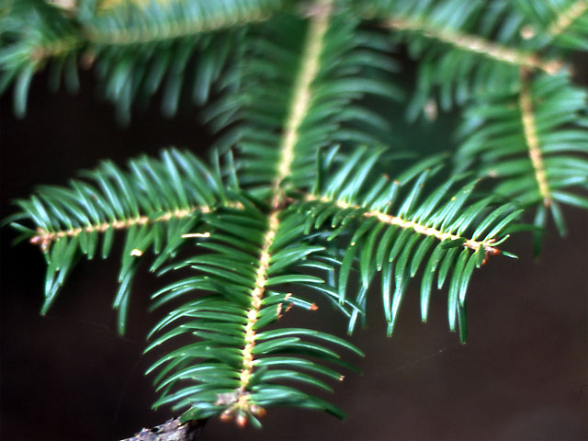

描述
基利家杉树是一种非常高大、几乎笔直的常绿树，与松树、香柏树和柏树同科，高度可达25米（82英尺）。扁平的种子包在球果里面，球果成熟后会掉落。杉树是松节油的主要来源，油漆工人用松节油来稀释油漆和清洁刷子。

特殊意义
ISA 14:8 写道，beroshim 要欢乐。在ZEC 11:2 ，作者呼唤它们为香柏树被毁而哀号。

翻译
冷杉属（学名Abies ）树木分布在世界各地海拔较高的温带地区（如肯尼亚、日本和北美）。由于热带非洲没有冷杉或类似的树木，翻译者可以采用音译，比如firi 或pir 。至于EZK 27:5 ，我们建议采纳祖海里的提议，将berosh 译为"杉树"（"fir"；RSV 、GNB 、NCV ）。英文译本大多译为："fir"（"杉树"）、"cypress"（"柏树"）和"pine"（"松树"）。在《列王纪上下》和《历代志下》，我们建议将berosh 译为"杉树"或"杜松"。在其他经文中，berosh 可以视为一个通称，指柏树、杉树、松树，或所有这些树木。在这些经文中，翻译者应该使用一个指"结球果树木"的通称作为译词（另参1.6 柏树 (cypress) 中的讨论）。

